

Приволжс

СОВЕТ ПРИВОЛЖСКОГО ГОРОДСКОГО ПОСЕЛЕНИЯ

Р Е Ш Е Н И Е

от 25.03.2020 № 28

По итогам публичных слушаний о внесении изменений в Правила землепользования и застройки Приволжского городского поселения

В целях создания условий для устойчивого развития территории Приволжского городского поселения, на основании статьями 30;31;32;33 Градостроительного Кодекса РФ (в действующей редакции), п. 20 ст. 14 Федерального Закона от 06.10.2003 года № 131-ФЗ «Об общих принципах местного самоуправления в Российской Федерации», Федеральным Законом от 21.07.2007 г. № 185-ФЗ, руководствуясь ст.40 «Правил землепользования и застройки Приволжского городского поселения», утвержденных Решением Совета Приволжского городского поселения от 27.12.2011 №122 и Уставом Приволжского городского поселения, в соответствии с решением публичных слушаний по планируемому внесению изменений в правила землепользования и застройки Приволжского городского поселения, Совет Приволжского городского поселения
РЕШИЛ:
1. Внести изменения в Правила землепользования и застройки Приволжского городского поселения в части:
1.1. Упорядочить зоны жилой застройки Ж2 и Ж3 по ул. Фрунзе, а именно: территориальную зону малоэтажной смешанной жилой застройки (Ж2), на которой находится д.№29 по ул.Фрунзе, обозначить на карте градостроительного зонирования Правил зоной многоэтажной застройки (Ж3); территориальную зону многоэтажной жилой застройки (Ж3) на которой находятся жилые дома по ул.Фрунзе №24а, №22а, №20а, жилые дома по пер.Фрунзе №2, №4 и здание магазина по пер.Фрунзе, 4а, обозначить на карте градостроительного зонирования Правил зоной малоэтажной смешанной жилой застройки (Ж2);
1.2. Земельный участок по ул. Фролова, в соответствии со схемой расположения территориальной зоны на кадастровом плане территории
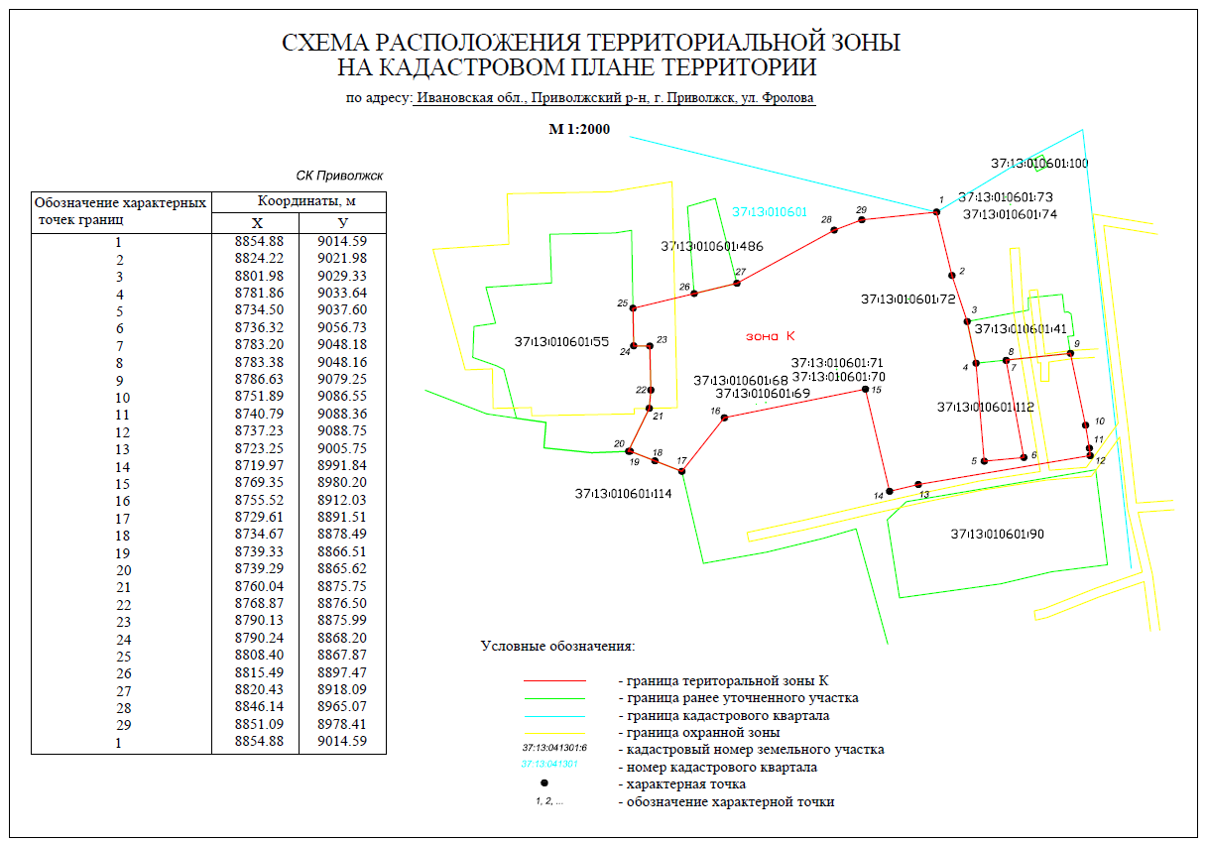

обозначить на карте градостроительного зонирования Правил зоной коммунально-складских объектов (К).
2. Опубликовать настоящее Решение в информационном бюллетене «Вестник Совета и администрации Приволжского муниципального района».
3. Контроль за исполнением решения возложить на комиссию вопросам жилищно-коммунального хозяйства, дорогам и землепользованию Совета Приволжского городского поселения.

Глава Приволжского
городского поселения И.Л. Астафьева

